Linux 内核使用 task_struct 数据结构来关联所有与进程有关的数据和结构，Linux 内核所有涉及到进程和程序的所有算法都是围绕该数据结构建立的，是内核中最重要的数据结构之一。该数据结构在内核文件 include/linux/sched.h 中定义，在Linux 3.8 的内核中，该数据结构足足有 380 行之多，在这里我不可能逐项去描述其表示的含义，本篇文章只关注该数据结构如何来组织和管理进程ID的。

进程ID类型
要想了解内核如何来组织和管理进程ID，先要知道进程ID的类型：
- PID：这是 Linux 中在其命名空间中唯一标识进程而分配给它的一个号码，称做进程ID号，简称PID。在使用 fork 或 clone 系统调用时产生的进程均会由内核分配一个新的唯一的PID值。
- TGID：在一个进程中，如果以CLONE_THREAD标志来调用clone建立的进程就是该进程的一个线程，它们处于一个线程组，该线程组的ID叫做TGID。处于相同的线程组中的所有进程都有相同的TGID；线程组组长的TGID与其PID相同；一个进程没有使用线程，则其TGID与PID也相同。
- PGID：另外，独立的进程可以组成进程组（使用setpgrp系统调用），进程组可以简化向所有组内进程发送信号的操作，例如用管道连接的进程处在同一进程组内。进程组ID叫做PGID，进程组内的所有进程都有相同的PGID，等于该组组长的PID。
- SID：几个进程组可以合并成一个会话组（使用setsid系统调用），可以用于终端程序设计。会话组中所有进程都有相同的SID。

PID 命名空间
命名空间是为操作系统层面的虚拟化机制提供支撑，目前实现的有六种不同的命名空间，分别为mount命名空间、UTS命名空间、IPC命名空间、用户命名空间、PID命名空间、网络命名空间。命名空间简单来说提供的是对全局资源的一种抽象，将资源放到不同的容器中（不同的命名空间），各容器彼此隔离。命名空间有的还有层次关系，如PID命名空间，图1 为命名空间的层次关系图。
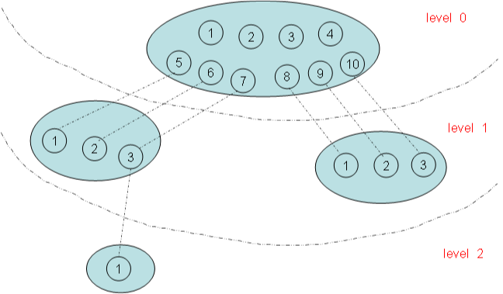
图1 命名空间的层次关系
在上图有四个命名空间，一个父命名空间衍生了两个子命名空间，其中的一个子命名空间又衍生了一个子命名空间。以PID命名空间为例，由于各个命名空间彼此隔离，所以每个命名空间都可以有 PID 号为 1 的进程；但又由于命名空间的层次性，父命名空间是知道子命名空间的存在，http://www.qqtop1.com 因此子命名空间要映射到父命名空间中去，因此上图中 level 1 中两个子命名空间的六个进程分别映射到其父命名空间的PID 号5~10。
命名空间增大了 PID 管理的复杂性，对于某些进程可能有多个PID——在其自身命名空间的PID以及其父命名空间的PID，凡能看到该进程的命名空间都会为其分配一个PID。因此就有：
- 全局ID：在内核本身和初始命名空间中唯一的ID，在系统启动期间开始的 init 进程即属于该初始命名空间。系统中每个进程都对应了该命名空间的一个PID，叫全局ID，保证在整个系统中唯一。
- 局部ID：对于属于某个特定的命名空间，它在其命名空间内分配的ID为局部ID，该ID也可以出现在其他的命名空间中。

进程ID管理数据结构
Linux 内核在设计管理ID的数据结构时，要充分考虑以下因素：
- 如何快速地根据进程的 task_struct、ID类型、命名空间找到局部ID
- 如何快速地根据局部ID、命名空间、ID类型找到对应进程的 task_struct
- 如何快速地给新进程在可见的命名空间内分配一个唯一的 PID
如果将所有因素考虑到一起，将会很复杂，下面将会由简到繁设计该结构。

一个PID对应一个task_struct
如果先不考虑进程之间的关系，不考虑命名空间，仅仅是一个PID号对应一个task_struct，那么我们可以设计这样的数据结构：
struct task_struct {
//...
struct pid_link pids;
//...
};
http://mingzi.78name.com
struct pid_link {
struct hlist_node node;
struct pid *pid;
};

struct pid {
struct hlist_head tasks; //指回 pid_link 的 node
int nr; //PID
struct hlist_node pid_chain; //pid hash 散列表结点
};
每个进程的 task_struct 结构体中有一个指向 pid 结构体的指针，pid 结构体包含了 PID 号。结构示意图如图2。
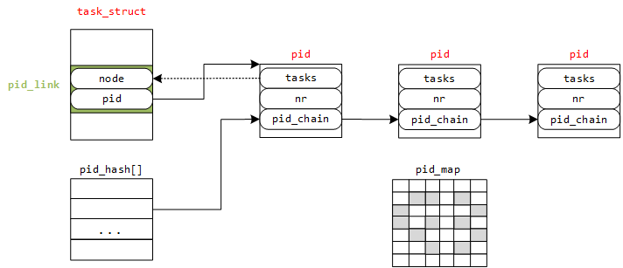
图2 一个task_struct对应一个PID
图中还有两个结构上面未提及：
- pid_hash[]: 这是一个hash表的结构，根据 pid 的 nr 值哈希到其某个表项，若有多个 pid 结构对应到同一个表项，这里解决冲突使用的是散列表法。这样，就能解决开始提出的第2个问题了，根据PID值怎样快速地找到task_struct结构体：
  - 首先通过 PID 计算 pid 挂接到哈希表 pid_hash[] 的表项
  - 遍历该表项，找到 pid 结构体中 nr 值与 PID 值相同的那个 pid
  - 再通过该 pid 结构体的 tasks 指针找到 node
  - 最后根据内核的 container_of 机制就能找到 task_struct 结构体
- pid_map：这是一个位图，用来唯一分配PID值的结构，图中灰色表示已经分配过的值，在新建一个进程时，只需在其中找到一个为分配过的值赋给 pid 结构体的 nr，再将pid_map 中该值设为已分配标志。这也就解决了上面的第3个问题——如何快速地分配一个全局的PID。
至于上面的第1个问题就更加简单，已知 task_struct 结构体，根据其 pid_link 的 pid 指针找到 pid 结构体，取出其 nr 即为 PID 号。

进程ID有类型之分
如果考虑进程之间有复杂的关系，如线程组、进程组、会话组，这些组均有组ID，分别为 TGID、PGID、SID，所以原来的 task_struct 中pid_link 指向一个 pid 结构体需要增加几项，用来指向到其组长的 pid 结构体，相应的 struct pid 原本只需要指回其 PID 所属进程的task_struct，现在要增加几项，用来链接那些以该 pid 为组长的所有进程组内进程。数据结构如下：
enum pid_type
{
PIDTYPE_PID,
PIDTYPE_PGID,
PIDTYPE_SID,
PIDTYPE_MAX
};

struct task_struct {
//...
pid_t pid; //PID
pid_t tgid; //thread group id

struct task_struct *group_leader; // threadgroup leader

struct pid_link pids[PIDTYPE_MAX];

//...
};

struct pid_link {
struct hlist_node node;
struct pid *pid;
};

struct pid {
struct hlist_head tasks[PIDTYPE_MAX];
int nr; //PID
struct hlist_node pid_chain; // pid hash 散列表结点
};
上面 ID 的类型 PIDTYPE_MAX 表示 ID 类型数目。之所以不包括线程组ID，是因为内核中已经有指向到线程组的 task_struct 指针 group_leader，线程组 ID 无非就是 group_leader 的PID。
假如现在有三个进程A、B、C为同一个进程组，进程组长为A，这样的结构示意图如图3。
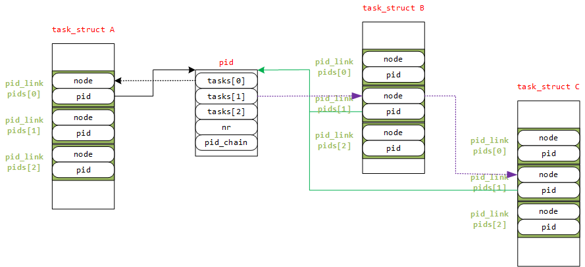
图3 增加ID类型的结构
关于上图有几点需要说明：
- 图中省去了 pid_hash 以及 pid_map 结构，因为第一种情况类似；
- 进程B和C的进程组组长为A，那么 pids[PIDTYPE_PGID] 的 pid 指针指向进程A的 pid 结构体；
- 进程A是进程B和C的组长，进程A的 pid 结构体的 tasks[PIDTYPE_PGID] 是一个散列表的头，它将所有以该pid 为组长的进程链接起来。
再次回顾本节的三个基本问题，在此结构上也很好去实现。

增加进程PID命名空间
若在第二种情形下再增加PID命名空间，一个进程就可能有多个PID值了，因为在每一个可见的命名空间内都会分配一个PID，这样就需要改变 pid 的结构了，如下：
struct pid
{
unsigned int level;
/* lists of tasks that use this pid */
struct hlist_head tasks[PIDTYPE_MAX];
struct upid numbers[1];
};

struct upid {
int nr;
struct pid_namespace *ns;
struct hlist_node pid_chain;
};

在 pid 结构体中增加了一个表示该进程所处的命名空间的层次level，以及一个可扩展的 upid 结构体。对于struct upid，表示在该命名空间所分配的进程的ID，ns指向是该ID所属的命名空间，pid_chain 表示在该命名空间的散列表。
举例来说，在level 2 的某个命名空间上新建了一个进程，分配给它的 pid 为45，映射到 level 1 的命名空间，分配给它的 pid 为 134；再映射到 level 0 的命名空间，分配给它的 pid 为289，对于这样的例子，如图4所示为其表示：
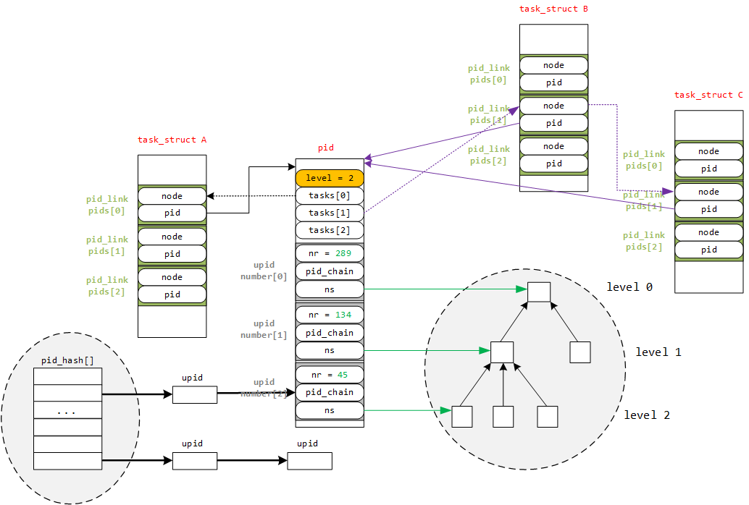
图4 增加PID命名空间之后的结构图
图中关于如果分配唯一的 PID 没有画出，但也是比较简单，与前面两种情形不同的是，这里分配唯一的 PID 是有命名空间的容器的，在PID命名空间内必须唯一，但各个命名空间之间不需要唯一。
至此，已经与 Linux 内核中数据结构相差不多了。

进程ID管理函数
有了上面的复杂的数据结构，再加上散列表等数据结构的操作，就可以写出我们前面所提到的三个问题的函数了：

获得局部ID
根据进程的 task_struct、ID类型、命名空间，可以很容易获得其在命名空间内的局部ID：
- 获得与task_struct 关联的pid结构体。辅助函数有 task_pid、task_tgid、task_pgrp和task_session，分别用来获取不同类型的ID的pid 实例，如获取 PID 的实例：
- static inline struct pid *task_pid(struct task_struct *task)
- {
- return task->pids[PIDTYPE_PID].pid;
- }
获取线程组的ID，前面也说过，TGID不过是线程组组长的PID而已，所以：
static inline struct pid *task_tgid(struct task_struct *task)
{
return task->group_leader->pids[PIDTYPE_PID].pid;
}
而获得PGID和SID，首先需要找到该线程组组长的task_struct，再获得其相应的 pid：
static inline struct pid *task_pgrp(struct task_struct *task)
{
return task->group_leader->pids[PIDTYPE_PGID].pid;
}

static inline struct pid *task_session(struct task_struct *task)
{
return task->group_leader->pids[PIDTYPE_SID].pid;
}
- 获得 pid 实例之后，再根据 pid 中的numbers 数组中 uid 信息，获得局部PID。
- pid_t pid_nr_ns(struct pid *pid, struct pid_namespace *ns)
- {
- struct upid *upid;
- pid_t nr = 0;

- if (pid && ns->level <= pid->level) {
- upid = &pid->numbers[ns->level];
- if (upid->ns == ns)
- nr = upid->nr;
- }
- return nr;
- }
这里值得注意的是，由于PID命名空间的层次性，父命名空间能看到子命名空间的内容，反之则不能，因此，函数中需要确保当前命名空间的level 小于等于产生局部PID的命名空间的level。
除了这个函数之外，内核还封装了其他函数用来从 pid 实例获得 PID 值，如 pid_nr、pid_vnr 等。在此不介绍了。
结合这两步，内核提供了更进一步的封装，提供以下函数：
pid_t task_pid_nr_ns(struct task_struct *tsk, struct pid_namespace *ns);
pid_t task_tgid_nr_ns(struct task_struct *tsk, struct pid_namespace *ns);
pid_t task_pigd_nr_ns(struct task_struct *tsk, struct pid_namespace *ns);
pid_t task_session_nr_ns(struct task_struct *tsk, struct pid_namespace *ns);
从函数名上就能推断函数的功能，其实不外于封装了上面的两步。

查找进程task_struct
根据局部ID、以及命名空间，怎样获得进程的task_struct结构体呢？也是分两步：
- 获得 pid 实体。根据局部PID以及命名空间计算在 pid_hash 数组中的索引，然后遍历散列表找到所要的 upid， 再根据内核的 container_of 机制找到 pid 实例。代码如下：
- struct pid *find_pid_ns(int nr, struct pid_namespace *ns)
- {
- struct hlist_node *elem;
- struct upid *pnr;

- //遍历散列表
- hlist_for_each_entry_rcu(pnr, elem,
- &pid_hash[pid_hashfn(nr, ns)], pid_chain) //pid_hashfn() 获得hash的索引
- if (pnr->nr == nr && pnr->ns == ns) //比较 nr 与 ns 是否都相同
- return container_of(pnr, struct pid, //根据container_of机制取得pid 实体
- numbers[ns->level]);

- return NULL;
- }
- 根据ID类型取得task_struct 结构体。
- struct task_struct *pid_task(struct pid *pid, enum pid_type type)
- {
- struct task_struct *result = NULL;
- if (pid) {
- struct hlist_node *first;
- first = rcu_dereference_check(hlist_first_rcu(&pid->tasks[type]),
- lockdep_tasklist_lock_is_held());
- if (first)
- result = hlist_entry(first, struct task_struct, pids[(type)].node);
- }
- return result;
- }
内核还提供其它函数用来实现上面两步：
struct task_struct *find_task_by_pid_ns(pid_t nr, struct pid_namespace *ns);
struct task_struct *find_task_by_vpid(pid_t vnr);
struct task_struct *find_task_by_pid(pid_t vnr);
具体函数实现的功能也比较简单。

生成唯一的PID
内核中使用下面两个函数来实现分配和回收PID的：
static int alloc_pidmap(struct pid_namespace *pid_ns);
static void free_pidmap(struct upid *upid);
在这里我们不关注这两个函数的实现，反而应该关注分配的 PID 如何在多个命名空间中可见，这样需要在每个命名空间生成一个局部ID，函数 alloc_pid 为新建的进程分配PID，简化版如下：
struct pid *alloc_pid(struct pid_namespace *ns)
{
struct pid *pid;
enum pid_type type;
int i, nr;
struct pid_namespace *tmp;
struct upid *upid;

tmp = ns;
pid->level = ns->level;
// 初始化 pid->numbers[] 结构体
for (i = ns->level; i >= 0; i--) {
nr = alloc_pidmap(tmp); //分配一个局部ID
pid->numbers[i].nr = nr;
pid->numbers[i].ns = tmp;
tmp = tmp->parent;
}

// 初始化 pid->task[] 结构体
for (type = 0; type < PIDTYPE_MAX; ++type)
INIT_HLIST_HEAD(&pid->tasks[type]);

// 将每个命名空间经过哈希之后加入到散列表中
upid = pid->numbers + ns->level;
for ( ; upid >= pid->numbers; --upid) {
hlist_add_head_rcu(&upid->pid_chain,
&pid_hash[pid_hashfn(upid->nr, upid->ns)]);
upid->ns->nr_hashed++;
}

return pid;
}

参考资料
- 深入Linux 内核架构（以前不觉得这本书写得多好，现在倒发现还不错，本文很多都是照抄上面的）
- 周徐达师弟的PPT（让我受益匪浅的一次讨论，周由浅入深告诉我们该数据结构是如何设计出来的，本文主思路就是按照该PPT，在此 特别感谢！）
本博客的内容如果没有标注转载字样，均属个人原创！欢迎学习交流，如果觉得有价值，欢迎转载，转载请注明出处，谢谢！

